Гири
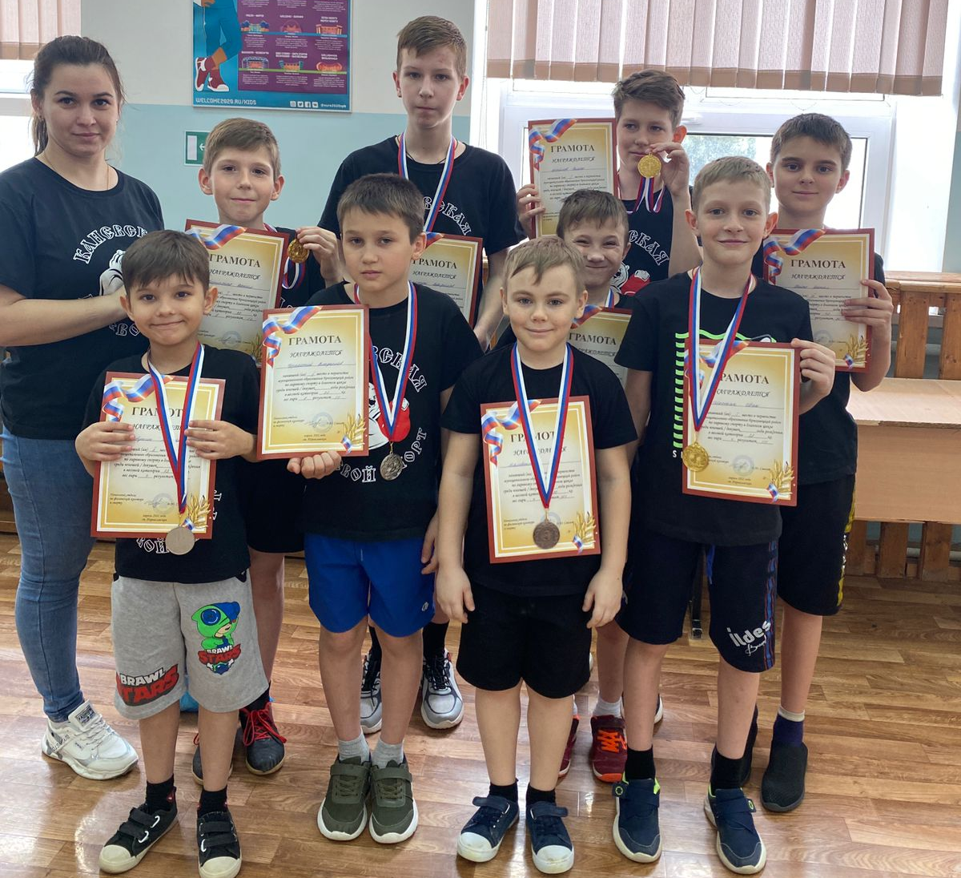
02 апреля в станице Переясловской прошло первенство МО Брюховецкий район по гиревому спорту среди юношей и девушек в длинном цикле 2007- 2009, 2010 гг..р и моложе. В соревнованиях приняло участие 75 спортсменов из Краснодарского края. Спортсмены СШ «Легион» заняли 9 призовых места.
I место в своей весовой категории заняли: Кириченко Владислав, Артемов Роман и Шостак Иван.
II место в своей весовой категории заняли: Черкасский Владислав, Кириченко Данил, Шабунин Ярослав.
III место в своей весовой категории заняли: Малеванный Иван, Бойко Данил и Зайцев Роман.
Тренирует спортсменов Елизавета Александровна Сокаренко.

